Périodes 1,2 et 3 FI Mathématiques 9 :
Le lundi 6 avril, 2020. Voici 6 leçons de Maths. Chaque leçon pourrait prendre jusqu’à 2 heures donc ceci prendra peut-être 12 heures (ou 24 jours de 30 min). Nous travaillons tous à différentes vitesses est c’est tout à fait acceptable. C’est la bonne solution qui compte- pas la vitesse. Ce n’est pas une course ! Envoie-moi un courriel chaque vendredi pour me dire où vous avez fini pour la semaine.

Bienvenue !!! Ça fait longtemps depuis qu’on s’est vu, face à face, le vendredi 13 mars ! Vous me manquez et j’imagine que votre classe préférée vous manque aussi (et les belles chansons de maths).
Le monde a grandement changé ! Votre sante émotionnelle, mentale et physique continue d’être notre priorité.
Je comprends que c’est un moment extrêmement difficile dans nos vies et il est donc important que vous travailliez à votre propre vitesse, tout comme nous avons fait en classe. Notre objectif est de maîtriser la résolution des équations (résultat PR3), pas la vitesse. Le ministre de l’Éducation a suggéré 2,5 heures par jour d’études pour les élèves en 9e année. Je sais que vous avez plusieurs cours et des responsabilités chez vous alors essayez de travailler pendant 30 minutes par jour sur vos mathématiques, si vous en êtes capables, n’importe quand pendant la journée. Je suis consciente du fait que beaucoup d’entre vous partagent un ordinateur avec vos frères et sœurs, d’autres ont l’Internet qui est moins fiable et certains parmi vous prennent soin de vos frères et sœurs. Nous savons que l’apprentissage se fait à l’intérieur et à l’extérieur de la salle de classe. Faites ce que vous êtes capables à faire ! Votre santé reste notre priorité.

Si vous avez besoin de l’aide supplémentaire, envoyez-moi un courriel. stacey.hayes@nbed.nb.ca

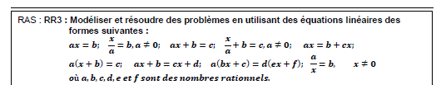

Leçon #1
Quand on a fini le 13 mars, chaque élève était sur une question différente : page F, G, H, I ou J. (Heureusement, j’ai une liste d’où vous étiez le 13 mars ). Étant donné que ça fait quelques semaines, tout le monde va commencer avec une révision brève de ce que nous avons déjà vu : additionner, soustraire, multiplier et diviser les équations (une seule étape) et résoudre les équations de 2 étapes (additionner, soustraire, multiplier et diviser et simplifier (si possible).

**Vidéo de M. Hopper : La Révision !
https://youtu.be/e2Dnl8bACSM
**Vidéo de M. Hopper : La Vérification
https://youtu.be/mujc6ao6Kh4

N’oubliez pas... 1. Copiez la question. 2. Montrez tout votre travail. 3. Gardez vos signes d’égalité dans une belle ligne droite 4. Encerclez votre réponse finale et... 5. VÉRIFIEZ votre travail (En faisant cela, vous saurez que vous avez la bonne solution). Numérotez cette page p. 40 B dans votre cahier.
- x +2 = -17
- x - 8 = 9
- -2x = -10
- $\frac{x }{3}=$- 8
- $2x+8= -22$
- $\frac{x}{2}-8$ = 16
- $x+x+x+10=21+7$
- Avez-vous vérifié les questions #1-7?... Vos vérifications ont-elles fonctionnées ? Si oui, YAY! Passez directement à leçon #2. Si non, avez-vous fait les corrections? (Si non, corrigez-les ensuite passez à leçon #2)
Si vous avez besoin de l’aide supplémentaire, envoyez-moi un courriel. stacey.hayes@nbed.nb.ca

Les solutions :
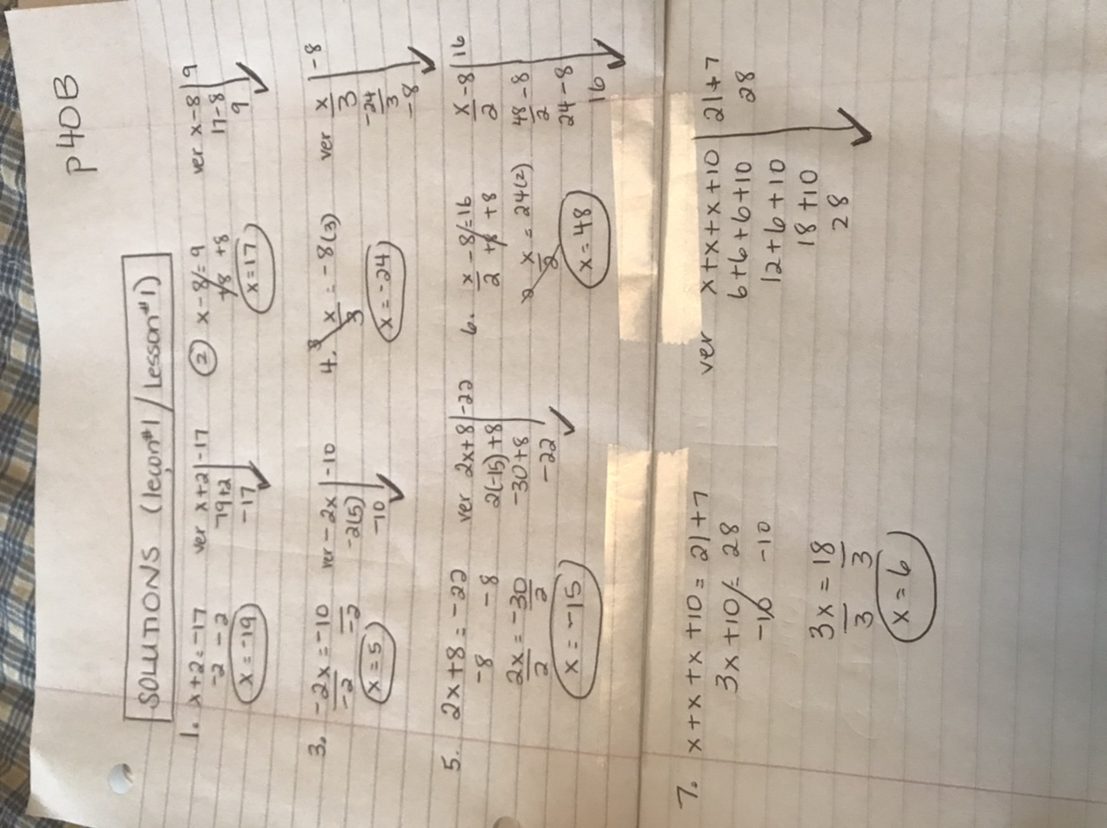

Leçon #2
Beaucoup parmi vous travaillaient sur les questions de la page F. (Cette page avec F, G, H, I, et J est p.41 dans vos cahiers, et il y a une copie de ces questions (F, G, H, I, J) est sur mon site web.) https://shayeshomework.weebly.com/
L’objectif de partie F était de : Simplifier chaque côté de l’équation (si possible), avant de résoudre
Ex #1 3x + x -2x +6= 12 -4 +8 #1. Simplifie chaque côté du signe d’égalité
4x – 2x +6= 16
2x+6= 16 #2. Bouge le nombre qui n’est pas “collé” à ton x
-6 -6
2x = 10
÷2 ÷2
x=5

Quand vous vérifiez votre solution, il faut remplacer (substituer) chaque x dans votre question originale avec la solution trouvée en haut. Si le côté gauche est égal au côté droit, vous l’avez !
3x + x -2x +6 | 12 -4 +8
3(5) +5 -2(5) +6| 8+8 PEDMAS!!!
15 + 5 – 10+6 | 16 PEDMAS !!!
20-10 +6 | 16
16 | 16
Complétez page F. (Les questions sont dessous). Cela prendra plusieurs jours, car c’est plus que 30 minutes du travail. Commencez où vous avez fini le 13 mars. Rappelez-vous que tout le monde a besoin de travailler à sa propre vitesse. Et n’oubliez pas ... 1. Copiez la question. 2. Montrez tout votre travail. 3. Gardez vos signes d’égalité dans une belle ligne droite 4. Encerclez votre solution finale et... 5. VÉRIFIEZ votre travail (En faisant cela, vous saurez que vous avez la bonne réponse). Numérotez cette page p. 42 dans vos cahiers. Quand vous avez fini ceci, continuez avec leçon #3.
Si vous avez besoin de l’aide supplémentaire, envoyez-moi un courriel. stacey.hayes@nbed.nb.ca
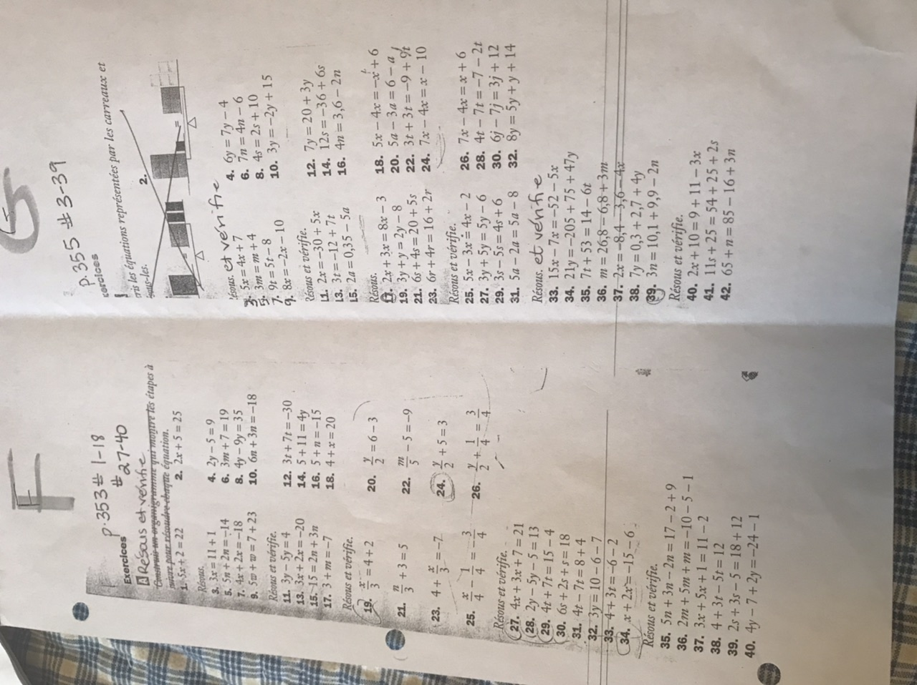

Leçon #3 :
Feuille G : Les Variables sur les deux côtés de notre signe d’égalité. (Ces questions sont sur p. 41 dans vos cahiers et il y a une copie sur mon site web).
On ajoute seulement une nouvelle, toute petite étape . Que faisons-nous lorsque nous avons les x sur des deux côtés de notre signe d’égalité ? VARIABLES A LA GAUCHE. NOMBRES A LA DROITE.... Et n’oubliez pas ce que vous faites sur un côté que vous devez faire sur l’autre.

Ex. 6x= 5x +2 #1 Pouvez-vous simplifier chaque côté ? Pas ici- car c’est déjà simplifié
-5x -5x #2. Bougez le x de la droite à la gauche du signe d’égalité.
Quel est l’opposé de +5x ? -5x. Ce qu’on fait sur un côté, on fait sur l’autre.
x=2

Vérifiez votre solution
6x | 5x+2
(6)(2) | (5)(2) +2
12 | 10+2
12 | 12
Video de M. Hopper: Les variables sur les 2 côtés
https://youtu.be/F8cLnoCCaM0

Complétez partie G. (p.41 et il y a une copie dans leçon #2 en haut et une copie sur mon site web). https://shayeshomework.weebly.com/
Cela prendra plusieurs jours. Commencez où vous avez fini dernièrement. N’oubliez pas que chaque élève a besoin de travailler à sa propre vitesse. Et n’oubliez pas ... 1. Copiez la question. 2. Montrez tout votre travail. 3. Gardez vos signes d’égalité dans une belle ligne droite 4. Encerclez votre solution finale et... 5. VÉRIFIEZ votre travail (En faisant cela, vous saurez que vous avez la bonne réponse). Numérotez cette page p.43 dans vos cahiers. Quand vous avez fini tout G, continuez avec leçon #4.
Si vous avez besoin de l’aide supplémentaire, envoyez-moi un courriel. stacey.hayes@nbed.nb.ca

Leçon #4
Page H. La Loi distributive (juste un grand mot pour dire un nombre devant les parenthèses et ... nous l’avons vu déjà quand nous avons étudié les polynômes--- IL FAUT TOUJOURS ENLEVER LES PARENTHESES AVANT DE SIMPLIFIER !!! ET… LE TRUC EST DANS LES FLECHES ↗ ! (H est P.41 Dans vos cahiers et il y a une copie sur mon site web). https://shayeshomework.weebly.com/

Ex -3(x+2) = -18 #1. Enlevez les parenthèses. (“LE TRUC EST DANS LES FLECHES)
**Vous avez besoin de multiplier ce qui est à l’extérieur des parenthèses avec chaque terme à l’intérieur des parenthèses… juste comme nous avons fait avec les polynômes.
-3x -6= -18 #2 Maintenant, c’est une équation simple de 2 étapes comme pages D, E et F.
+6 +6
-3x = -12
÷-3 ÷3
x = 4

Vérifiez -3x -6 | -18 Recopiez la question originale.
-3(4) -6 | -18 Remplacez (substituez) x avec la solution trouvée en haut… 4
-12-6 | -18
-18 | -18 Quand le côté gauche = côté droit, votre solution est bonne.
**Vidéo de M. Hopper (la loi distributive- les parenthèses).
https://youtu.be/isUAf1i0hvg

Complétez partie H. (p.41 dans vos cahiers et il y a une copie sur mon site web). https://shayeshomework.weebly.com/ Cela prendra plusieurs jours. C’est important que chaque élève travaille à sa propre vitesse. Et n’oubliez pas ... 1. Copiez la question. 2. Montrez tout votre travail. 3. Gardez vos signes d’égalité dans une belle ligne droite 4. Encerclez votre réponse finale et... 5. VÉRIFIEZ votre travail (En faisant cela, vous saurez que vous avez la bonne solution). Numérotez cette page p. 44 dans vos cahiers. Quand vous avez fini H, commencez leçon #5.
Si vous avez besoin de l’aide supplémentaire, envoyez-moi un courriel. stacey.hayes@nbed.nb.ca

Leçon #5. Partie I : Résoudre les Équations avec les fractions
Premièrement, nous ne devons jamais changer une fraction en nombre décimale quand on résout une équation. Si ce n’est pas un nombre décimal fini, vous arrondissez et votre réponse est moins précise.
Ex. 1/3 = 0.333333333333333333333333333333333333... pas simplement 0,33
Commencez avec les questions les plus faciles- un seul dénominateur
$\frac{x}{2}$ + 10 = -22 Méthode #1… mais cette façon fonctionne seulement avec 1 dénominateur.
Pensez à ceci comme une question facile de 2 étapes…
Bougez ce qui n’est pas “collé” à ton x premièrement
-10 -10
$$\frac{x}{2} = -32$$
x2 x2 ****N’oubliez pas que vous multipliez les numérateurs par ce nombre.
$\frac{2x }{2} = -64$ Maintenant que vous avez fini la multiplication, DIVISEZ ! ($\frac{2x}{2}$)
x = -64

Vérifiez :
$\frac{x}{2}$ + 10 | -22
$\frac{-64}{2}$ + 10 | -22
-32 + 10 | -22
-22 | -22 si le côté gauche= le côté droit, c’est la preuve que x= -64

***Vidéo de M. Hopper- un seul dénominateur.
https://youtu.be/ua7HlmSBT8Y

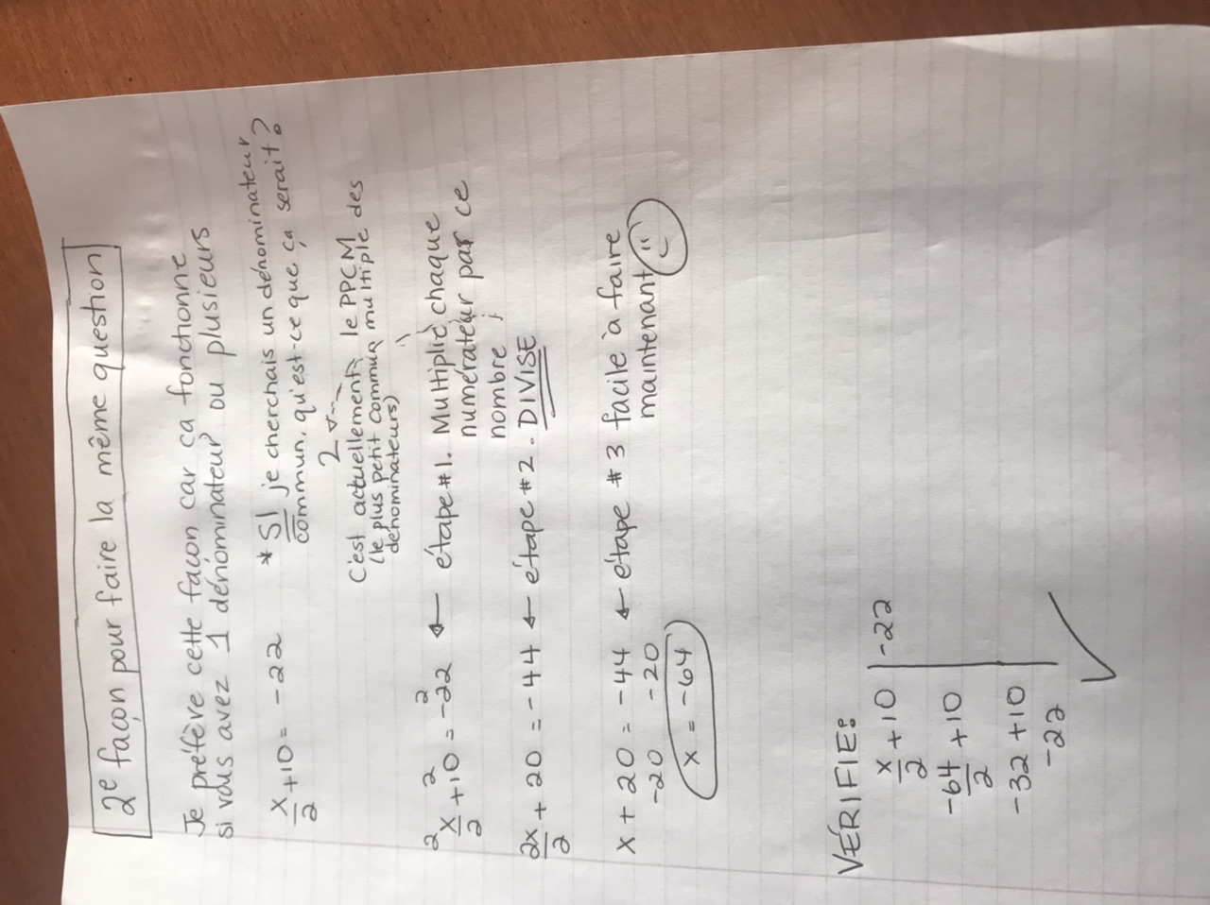

Complétez I #19-24. N’oubliez pas que chaque élève a besoin de travailler à sa propre vitesse. Et N’oubliez pas ... 1. Copiez la question. 2. Montrez tout votre travail. 3. Gardez vos signes d’égalité dans une belle ligne droite 4. Encerclez votre solution finale et... 5. VÉRIFIEZ votre travail (En faisant cela, vous saurez que vous avez la bonne réponse). Numérotez cette page p. 45 dans votre cahier. Quand vous avez fini tout ceci (I #19-24), commencez leçon 6.
Si vous avez besoin de l’aide supplémentaire, envoyez-moi un courriel. stacey.hayes@nbed.nb.ca

Leçon #6 : ENRICHISSEMENT : Résoudre les équations avec de multiples dénominateurs. I #25,26 et J :
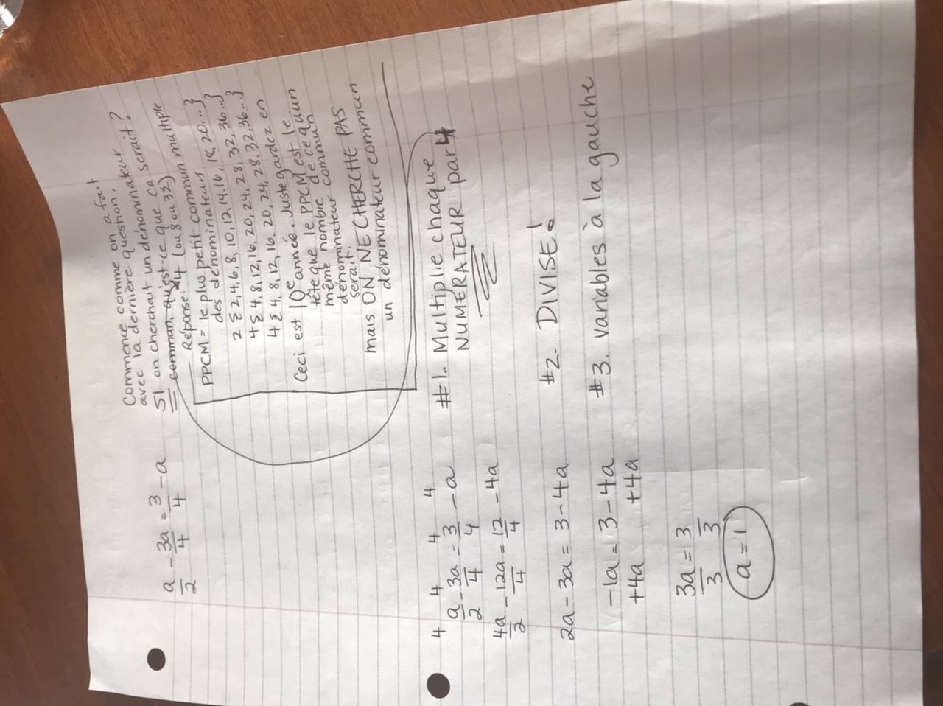
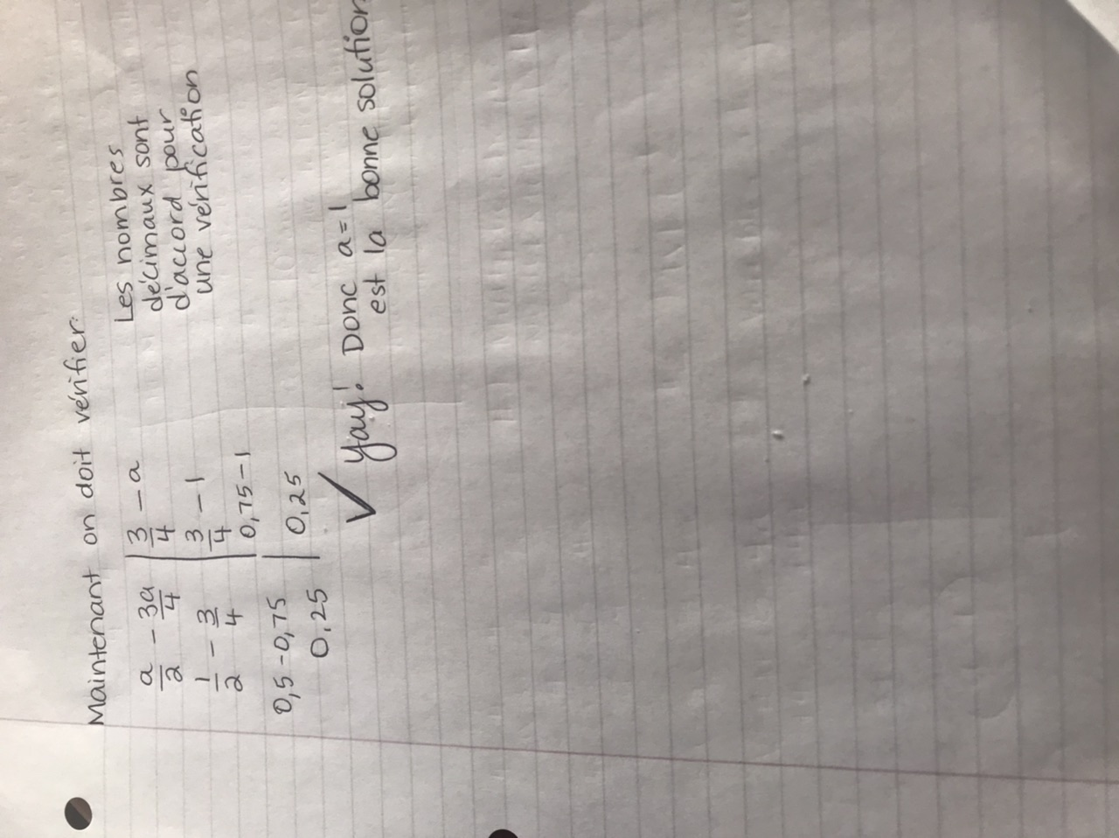

**Video de M. Hopper- Multiples dénominateurs:
https://youtu.be/WFWRSfG1fTk
***Vidéo de M. Hopper- La vérification quand vous avez de multiples dénominateurs.
https://youtu.be/RnYAtAIYJ5k

Complétez I #25-26 et J. Ces questions sont longues et amusantes ! Prenez votre temps et comme les autres, cette section prendra plusieurs jours. N’Oubliez pas que chaque élève a besoin de travailler à sa propre vitesse. Et n’oubliez pas : ... 1. Copiez la question. 2. Montrez tout votre travail. 3. Gardez vos signes d’égalité dans une belle ligne droite 4. Encerclez votre réponse finale et... 5. VÉRIFIEZ votre travail (En faisant cela, vous saurez que vous avez la bonne réponse). Numérotez cette page p.46 dans votre cahier. Quand vous avez fini et vous avez corrigé ceci, continuez avec leçon #7.
Si vous avez besoin de l’aide supplémentaire, envoyez-moi un courriel. stacey.hayes@nbed.nb.ca

Leçon #7... une variable dans le dénominateur.

